**Предмет: Литературное чтение**

**Учитель: Эдиева Макка Руслановна**

**Класс: 3 «А»**

**Тема: А.С.Пушкин «Сказка о царе Салтане».**

**Цель урока:** используя литературные термины «жанр», «сюжет», «композиция» продолжить тренировать навык работы с языковыми особенностями сказки; развивать образное мышление, речь, способствовать обогащению словаря; воспитывать нравственные качества.

**Планируемые результаты**: умение перерабатывать полученную информацию: находить ответы на вопросы в тексте. Делать выводы в результате совместной работы класса и учителя.

**Ход урока**

**1. Организационный момент**

Ну, ребята, подтянитесь!  
И тихонечко садитесь!  
Улыбнитесь! Не ленитесь!  
За работу все возьмитесь!

**2. Сообщение темы и задач урока**

Сегодня мы продолжаем развивать навык работы с языковыми особенностями сказки, заниматься изучением «пушкинского языка» в сказке о царе Салтане.

**3. Работа над сказкой**

- Прочитайте полное название сказки. («Сказка о царе Салтане…»).

- Назовите жанр этого литературного произведения. (Сказка.)

- Что такое жанр произведения?

**Слайд 1. Жанр** – это вид литературного произведения.

- Из чего же ясно, что это сказка? (Из заголовка. Автор сам назвал произведение сказкой.)

- Какая это сказка, народная или авторская? (Авторская.)

- Что еще мы узнали из заголовка? (Узнали о героях сказки.)

- Кто иллюстрировал сказку в ваших учебниках? (Иван Яковлевич Билибин.)

Давайте попробуем кратко восстановить последовательность событий сказки, используя иллюстрации:

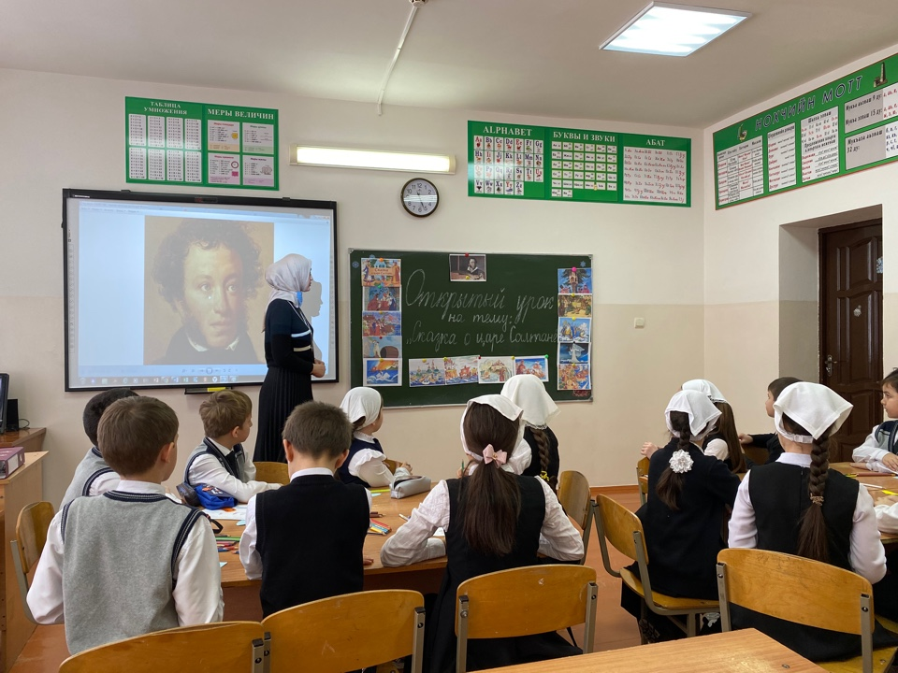

* Торг. (Три девицы ведут торг и прядут пряжу.)
* Царь подслушивает под окном и выбирает себе невесту.
* Ткачиха с Поварихой хотят невесту царя извести.
* Обман царя.
* Спасение матери с младенцем.
* Спасение лебеди от злого коршуна.
* Карабельщики увидели первое чудо на знакомом острове.
* Князь Гвидон узнал о втором чуде.
* Третье чудо князя Гвидона.
* Царевна Лебедь – четвертое чудо.
* Встреча с отцом.

- Что мы сейчас услышали в вашем исполнении? (Сюжет сказки.)

- Что такое сюжет?

**Слайд 2. Сюжет** – это последовательность событий, которые происходят в сказке.

- А теперь попробуйте сформулировать определение термина «композиция» сказки.

**Композиция** – это построение произведения, зачин, троекратность повторения, волшебство, концовка.

**Слайд 3.** - Приведите примеры зачина сказки. (Жили-были…, в тридевятом царстве…)

- Есть ли зачин в сказке А.С.Пушкина? (Нет.)

- О чем говорит отсутствие зачина? (Герои и события существуют не где-то далеко, в тридевятом царстве, а здесь, рядом с нами, на Русской земле.)

- Что еще необычного в начале сказки? С чего начинается действие сказки? (Три девицы-сестрицы прядут пряжу и ведут между собой своеобразный торг.)

**Слайд 4.** Прочитайте об этом.

**Слайд 5.** Прочитайте выразительно, как мать и сын плыли в бочке по морю.

- С какой интонацией нужно читать эти строки? (С интонацией тревоги, волнения. Мы чувствуем, что автор переживает за своих героев.)

- А каково же пришлось героям в этом путешествии? (Царица плачет. А ребенок растет не по дням, а по часам.)

- Как вы понимаете эти слова? (Растет очень быстро.)

- Какую фигуру речи использовал автор в этой фразе? (Гиперболу.)

**Гипербола** – это преувеличение.

**4. Физкультминутка. Слайд 6.**

**5. Продолжение работы по теме урока**

-Итак, продолжаем работу над нашим произведением.

**Прием ТРКМ «Ромашка Блума» (Работа в паре)**

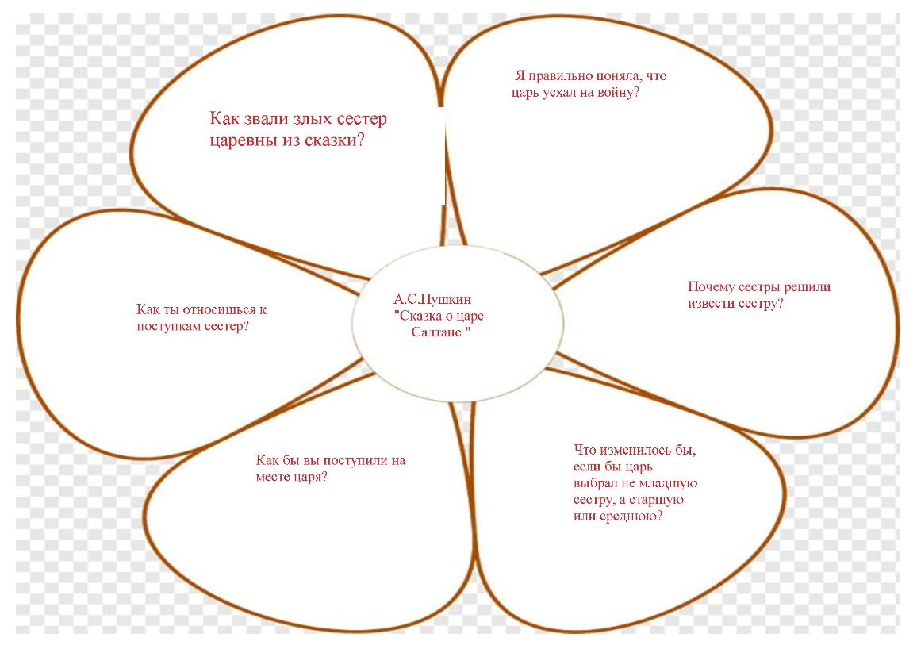

А сейчас я вам предлагаю поработать в паре, составить цветок.

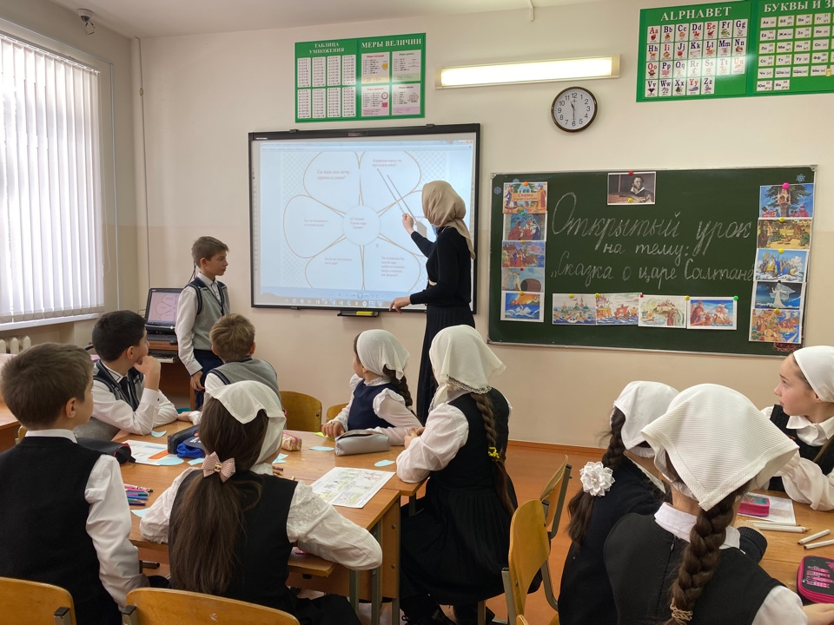

На столах у вас лежат лепестки цветка, а на них написаны вопросы. Вам необходимо ответить на эти вопросы (подписать рядом ответ) и приклеить лепестки на бумагу с сердцевиной цветка.

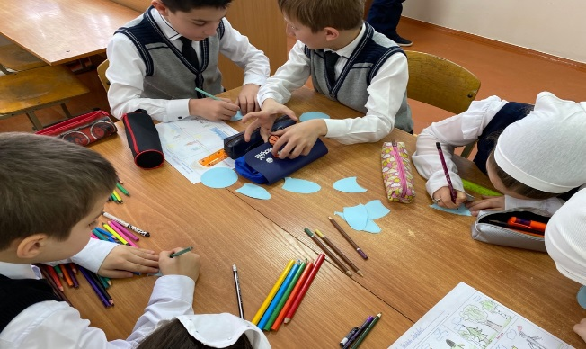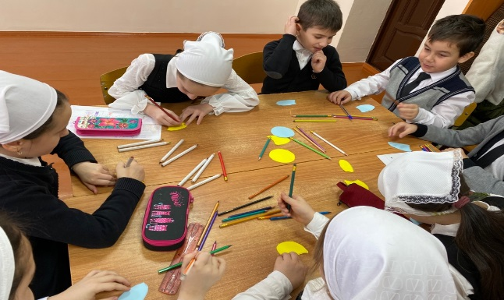

**6. Закрепление изученного**

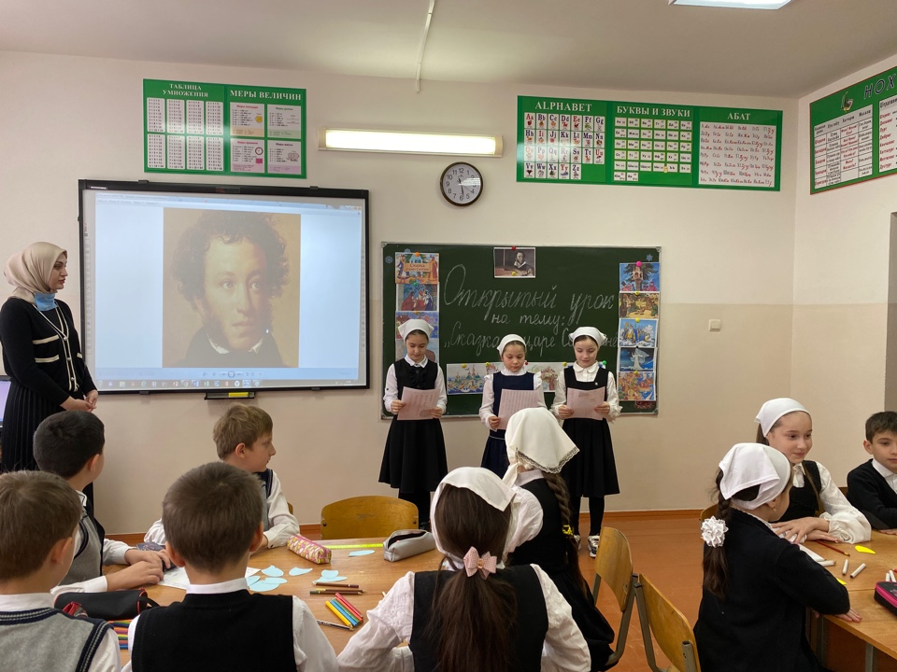

**Слайд 7.** Прочитайте слова-характеристики, назовите слова, которые можно отнести к царю Салтану, что – к князю Гвидону.

**заботливый сын**  
**добрый**  
**справедливый**  
**милосердный**  
**царь Салтан благородный князь Гвидон**  
**энергичный**  
**простой**  
**вспыльчивый**  
**любящий**  
**сильный**  
**внимательный**

**Слайд 8.**

- Сделайте вывод: что объединяет отца и сына? (Они оба были очень хорошими людьми.)

**7. Подведение итогов урока**

- Счастливый ли финал этой сказки?

- Как были наказаны виновницы всех бед в сказке? Прочитайте об этом.

- Кто считает, что Ткачиха с Поварихой уже наказаны? Только ли укусами Гвидона? Почему? (Рядом не будет самых близких людей.)

- Прощает ли их Салтан? Гвидон? Автор?

- А мы, читатели, прощаем их? (Да.)

- Чему учит нас сказка? (Учит доброте, терпению, мужеству, умению прощать, любить своих близких, не завидовать, учиться радоваться за других.)

**8.Рефлексия**

Я узнал…

Я смог…

Я оцениваю свою работу…

**9. Домашнее задание**

Выучить понравившийся отрывок наизусть.

Спасибо за урок!